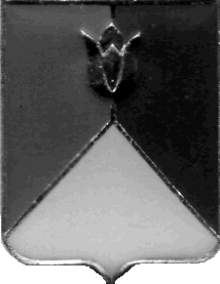
РОССИЙСКАЯ ФЕДЕРАЦИЯ
АДМИНИСТРАЦИЯ КУНАШАКСКОГО МУНИЦИПАЛЬНОГО РАЙОНА
ЧЕЛЯБИНСКОЙ ОБЛАСТИ

РАСПОРЯЖЕНИЕ

от 27.05.2020 г. № 285-р

О проведении внеплановой проверки

В соответствии с частью 3 статьи 269.2 Бюджетного кодекса Российской Федерации, постановлением администрации Кунашакского муниципального района от 30.05.2016 г. № 579 «Об утверждении Порядка осуществления полномочий органом внутреннего муниципального финансового контроля по внутреннему муниципальному финансовому контролю в сфере бюджетных правоотношений»:
1. Провести внеплановую проверку в отношении Муниципального унитарного предприятия «Балык», место нахождения и место фактического осуществления деятельности: 456730, Челябинская область, Кунашакский район, с. Кунашак, ул. Ленина, 206.
2. Установить, что настоящая проверка проводится с целью предупреждения и выявления нарушения законодательства Российской Федерации в сфере бюджетных правоотношений.
3. Целью проверки является анализ ведения рыболовецкой и рыборазводной деятельности.
4. Определить проверяемый период - с 2016 года по 2019 год.
5. Форма контрольного мероприятия - выездная проверка.
6. Срок проведения проверки - с 1 июня 2020 г. по 30 июня 2020 г.
7. Для организации и осуществления внеплановой проверки сформировать комиссию в составе:
Пантелеева В. А. | - ведущей специалист Контрольного управления администрации Кунашакского муниципального района
Саитхужина И. Р. | - руководитель Контрольного управления администрации Кунашакского муниципального района
Сухарева С.Б. | - исполняющий обязанности начальника Управления экономики администрации Кунашакского муниципального района
8. При осуществлении внеплановой проверки предупредить членов комиссии о персональной ответственности за обеспечение сохранности имущества и документов, передаваемых в распоряжение комиссии в ходе контрольного мероприятия.
9. Контроль исполнения настоящего распоряжения возлагаю на руководителя Контрольного управления администрации Кунашакского муниципального района Саитхужину И.Р.

Глава района С.Н. Аминов

